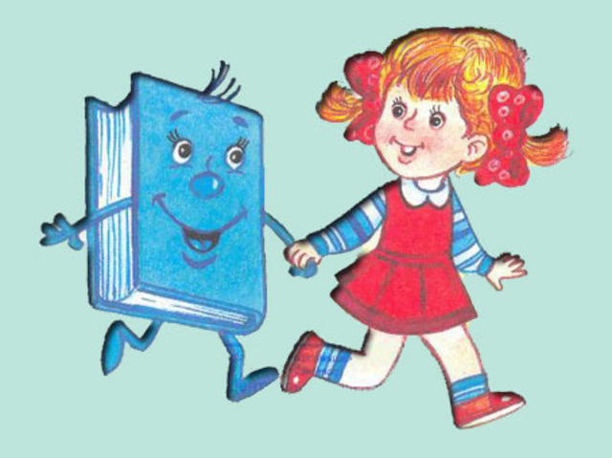

Паспорт проекта

Тема «Книжкин дом»

Вид проекта социальный

Руководитель проекта Михеева Е.Г. учитель начальных классов

Состав проектной группы: учащиеся 1 «А»
Срок исполнения проекта: октябрь 2015 – май 2016 гг.
Актуальность проекта.
Важное место в образовательном и воспитательном процессах школы занимает библиотека. Библиотека является исключительно адаптивным социокультурным институтом. Она связана с общекультурными и просветительскими традициями России. Дети нуждаются в библиотечном пространстве, которое они могут воспринимать как свое собственное детское.
В образовательном учреждении есть возможность, используя все имеющиеся ресурсы, создать среду развития ребенка через чтение, книгу и нетрадиционные виды носителей информации, отвечающую его половозрастным, социокультурным и индивидуальным особенностям.
Основная идея – интеграция детей в социокультурную среду общества через чтение, просветительскую деятельность.
Цели: развить устойчивый интерес к книге как самостоятельному, наглядному объекту литературы; создать условия для активного использования литературного опыта детей в их творческой деятельности.
Задачи
- формировать основы читательской культуры в процессе чтения (восприятия) книг, знакомить с правилами поведения в библиотеке;
- обогащать читательский опыт, дать первое представление об особенностях литературных и фольклорных жанрах (рассказы, стихи, загадки, сказки, небылицы);
- формировать интерес к оформлению книг, учить воспроизводить текст произведения при рассматривании иллюстраций:
- развивать творческие способности: поощрять желание использовать читательский опыт (образ, сюжет, отдельные строчки) в других видах деятельности (игровой, продуктивной, самообслуживании, общении со взрослым) в соответствии с собственными эмоциональными запросами;
- способствовать развитию свободного общения со взрослыми и сверстниками в ходе реализации проекта, в процессах чтения, анализа, инсценировки прочитанных ими текстов, рассматривания книг и иллюстраций;
- развивать умения определять возможные методы решения проблемы с помощью взрослого.
Адресная направленность:
Проект рассчитан для учащихся начальных классов, которые способны реализовать данную идею за
Социальные партнеры проекта.
В ходе подготовки и реализации проекта необходимы партнеры, в качестве которых выступают учитель, родители, библиотекари школьной библиотеки.
Прогнозируемые результаты:
- участники проекта осознают в процессе деятельности его социальную значимость, что повысит уровень сознательного поведения.
- развитие и саморазвитие ребенка через приобщение детей к чтению, к мировой и национальной культуре;
- усвоение ценности чтения и книги; формирование информационной культуры личности;
Этапы реализации проекта
1 этап – проектный
- Знакомство учащихся с идеями проекта.
- Налаживание связей с библиотекой.
- Планирование работы.
  - этап – практический
- Посещение школьной библиотеки
- Организация праздника Неделя детской книги
- Конкурс чтецов.
- Книжная ярмарка (обмен книгами).
- Конкурс «Суперобложка для любимых книжек своими руками».
- Конкурс книжных закладок.
- «Книжкина больница»
3 этап – рефлексивно-обобщающий
- Обобщение результатов проектной деятельности.
- Определение перспектив развития.

